**Мероприятие о здоровом образе жизни:**

**«В здоровом теле – здоровый дух»**

**Цель**: привитие навыков здорового образа жизни.

**Задачи**:

1. Развивать у детей потребность в здоровом образе жизни.
2. Закрепить и систематизировать знания детей о здоровье человека и способах его укрепления и сохранения.

**Ход мероприятия:**

*Вступительное слово.*

*Классный руководитель.* Здоровье – самая большая ценность человека. От того насколько бережно мы к себе относимся, зависит наше самочувствие на протяжении всей жизни. Основы здорового образа жизни закладываются в нас еще в детстве. Необходимость следить за собой, избегать вредных воздействий окружающей среды, соблюдать режим дня и выполнять другие повседневные правила должна войти в привычку. Великий немецкий поэт Генрих Гейне писал: «Единственная красота, которую я знаю, это здоровье». (слайд №2)

Сохранить здоровье на долгие годы поможет соблюдение правил здорового образа жизни, и о них я хочу вам рассказать.

Главное в жизни - это здоровье!

С детства попробуйте это понять!

Главная  ценность - это здоровье!

Его не купить, но легко потерять.

 Во время сегодняшней беседы вы узнаете о том, что благотворно и негативно влияет на здоровье человека.

*Классный руководитель.*

**Образ жизни** – это способ переживания жизненных ситуаций.

*Вопрос классу:* Какое поведение вы определили бы как соответствующее здоровому образу жизни?

Примерные ответы учащихся (занятия спортом, отсутствие вредных привычек, правильное питание, закаливание.)

Слайд №3

***Здоровый образ жизни*** предполагает оптимальный режим труда и отдыха,  правильное питание, достаточную двигательную активность, личную гигиену, закаливание, искоренение вредных привычек, любовь к близким, позитивное восприятие жизни. Он позволяет до глубокой старости сохранять нравственное, психическое и физическое здоровье.

Слайд №4

«Если бы люди ели только тогда, когда они очень голодны, и если бы питались простой чистой и здоровой пищей, то они не знали бы болезней и им легче было бы управлять своей душой и телом», – так говорил Л. Н. Толстой.

**Выступление 1 учащегося.**

С интенсивностью жизни, работоспособностью человека, устойчивостью организма к внешней среде и к инфекционным заболеваниям прямо связано питание.

Доказана его связь с настроением человека. Правильное питание снижает усталость, улучшает самочувствие, уменьшает раздражительность и возбужденность.



Для поддержания хорошего здоровья пищевой рацион каждого человека должен быть ограниченным по объему и полноценным по набору продуктов.

Рекомендации по рациональному питанию очень индивидуальны, но существуют принципы, придерживаться которых должны все.

Прежде всего, строгое соблюдение ритма приема пищи. Ритмично в человеке все: работа внутренних органов, клеток, тканей, частота дыхания, пульсация сердца.

Доказано, что нормальная желудочная секреция может поддерживаться только при наличии четко установленных промежутков между приемами пищи.

Соблюдение ритма приемов пищи во многом является залогом хорошего аппетита. Специалисты считают, что основной прием пищи должен быть принят днем, а меньшая часть после 18 часов. Вечером не стоит есть мясо, не полезны вечером острые блюда, также крепкий чай и кофе.



Есть еще одно правило: отучаться насыщаться пищей до предела. В этом случае происходит стойкое растяжение желудка и бороться с этим очень трудно. Нужно встать из-за стола вовремя, чтобы еще оставалось желание поесть.

Пищу надо есть с вниманием и удовольствием, не спеша прожевать и почувствовать вкус.

Подсознательно оказывают благотворное влияние на пищеварение оформление блюд, сервировка стола.

На сегодня твердо установлено, что для живых существ необходимо по крайней мере 10 металлов. Это железо, медь, магний, кобальт, цинк, марганец, молибден, натрий, калий, кальций. Их называют металлами жизни. Человек может получить эти вещества, употребляя в пищу сырые растительные продукты питания. Слайд №6

Что может быть полезней,

Чем овощей бальзам и фруктов сок?

Они целебны ото всех болезней

И жизни нашей удлиняют срок.

*Классный руководитель*. Сохранению и укреплению здоровья человека способствуют высокая двигательная активность, достаточная физическая нагрузка и закаливание. **Физкультура** имеет два вида влияния на организм человека – *общий и специальный*. Общий эффект физкультурызаключается в расходе

энергии. Важное значение имеет также повышение устойчивости

организма к действию неблагоприятных факторов окружающей среды.

В результате укрепления иммунитета повышается также устойчивость

к простудным заболеваниям, что зачастую обеспечивает саму

возможность вести *здоровый образ жизни*. Слайд №7

*Ученик читает стихотворение.*

Неправда, что выхода нет

Из разного рода несчастий:

Сердечно-сосудистых бед

И радикулитных напастей.

Спасенье от натиска их

В простом и проверенном средстве:

Бегом – на своих на двоих

С веселым азартом, как в детстве.

Бегом – если холод и мрак,

Бегом – если грязь под ногами,

Бегом – если свора собак

Пройдет полдистанции с вами,

Бегом – да не вспыхнет ни в ком

Трусливая фраза: «Ну, хватит»!

Бегом – вопреки ей – бегом,

Покуда восторг не охватит.

Восторг от того, что сейчас

В порядке и мышцы, и нервы.

Восторг от сознанья, что в вас

Открылись большие резервы.

*Классный руководитель*. Огромное количество людей в разных странах мира использует **велосипед** как очень удобное средство передвижения. В России у него, как правило, иное предназначение. **Велосипед** служит как прекрасное средство для **велоспорта**, отдыха и путешествий у приверженцев  *здорового образа жизни*. Причем речь может идти и о спортивном велотреке, и о коротких поездках по городу или за город в выходной день, и о длительных путешествиях. Такое разнообразие в использовании **велосипеда** определило и многообразие его типов, различающихся назначением и устройством. Слайд №8

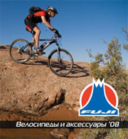 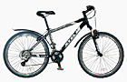

**Выступление 2 учащегося.**

В последние время мы часто слышим слово – гиподинамия. Это недостаточная, пониженная двигательная активность, причем как характерная особенность всего образа жизни. Слайд №9

Действительно, современному человеку приходится затрачивать все меньше физических усилий. Но самой природой в человеке заложена потребность в движении, в мышечном усилии, и подавление этой потребности ведет к тяжелым последствиям для здоровья.

В последнее десятилетие одной из главных причин преждевременной смерти людей стали болезни сердечно-сосудистой системы. Ученые определили, что при гиподинамии особенно страдают кровеносные сосуды, сердце и нервная система.

В Ижевске врачи взяли под наблюдение 1416 школьников. Все они были здоровы, не имели отклонений в физическом развитии, но половина из них занималась физкультурой на уроках в школе, а половина, кроме того, посещала спортивные секции. Обследования показали, что у занимающихся дополнительно спортом физическое развитие происходит более гармонично. У них выше жизненная емкость легких, больше мышечная сила. Слайд №10

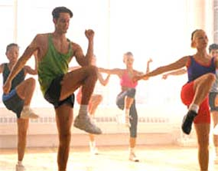 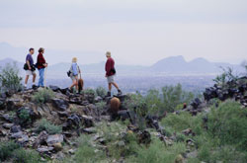

**Выступление 3 учащегося.**

Подвижный, быстрый человек

Гордится стройным станом.

Сидящий сиднем целый век

Подвержен всем изъянам.

Человек, соблюдающий здоровые формы жизнедеятельности, свободнее переносит психоэмоциональные трудности, легче переносит стрессовые ситуации. Говорят так: «Где любовь да совет, там и горя нет». Слайд №11

Эмоциональная сфера человека может резко колебаться в течение суток, часов и даже минут, в зависимости от самых разных поводов.

Эмоции сопровождаются изменениями функционирования многих систем организма, не подвластных воле: учащается пульс, изменяются частота и глубина дыхания, поднимается давление.

Солнечный свет, лунные блики, шум дождя, обращённое к вам слово, чья-то мимолётная улыбка – всё находит отзвук в нашем сознании, привлекает или отталкивает, вызывает радость или тревогу.

*Классный руководитель.* Умение владеть собой зависит не только от эмоциональной сферы человека, но и от индивидуального уровня воспитанности и волевых качеств человека.

В ком воля есть и сильный дух,

Тот победит любой недуг.

Болезнь отступит перед гордым,

Перед бесстрашным, непокорным.

**Выступление 4 учащегося.**

Немалую роль в сохранении здоровья играет борьба с вредными привычками: курением и алкоголем. Слайд №12

Врач, академик Фёдор Углов опубликовал статью «Всесильная сигарета?». Послушаем её.

«Я не могу писать спокойно о табаке, о дыме, о курящих в подъездах подростках, о матерях с сигаретой в зубах – вообще о курении не могу писать и говорить холодно, рассудочно. Мне до боли жаль человеческого здоровья, бездумно переведённого в дым. Мне нестерпимо жаль жизней, истлевших на кончике сигареты.

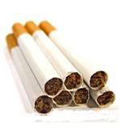

Выкуренная сигарета, каждая, стоит курящему 15 минут жизни. Последствия курения для человека надо рассматривать не только с точки зрения смертности, но и заболеваемости.

Да, курение, к счастью, не всегда приносит смерть, но всегда приносит или усугубляет болезнь. Известно, что среди курильщиков смертность от болезней вдвое выше, чем у некурящих. Особенно долог у них процесс выздоровления после хирургических операций. Чаще других маются курильщики кашлем, простудами.

...Курение мужчин – беда. Курение женщин – дважды беда, ибо угроза от женской сигареты двойная: и для самой курильщицы, и для её ребёнка. Выяснилось, что дети отстают в физическом и умственном развитии не только потому, что их отец пьёт, но и потому, что мать курит.

Механика отравления детского организма проста: в табачном дыму помимо никотина содержатся вещества высочайшей токсичности – угарный газ и бензидин. Это нервные яды. А центральная нервная система ребёнка не защищена: доступ яда к мозгу плода свободен.

...Люди давно хотели каким-либо образом уменьшить вредное влияние курения на организм человека. И в настоящее время специалисты разных стран стремятся к этому.

Они хотят оставить от табака лишь вкусовые качества и запах. Но пока самые лучшие сигареты в мире калечат здоровье людей. Фильтр задерживает часть никотина. Но смолистые и другие вредные вещества проходят через фильтр беспрепятственно. Современные сигареты мягче, но не безвредны.

*Классный руководитель.* Есть такой анекдот. Продавец табака расхваливает на ярмарке свой товар: «Покупайте табак, прекрасный табак! Мой табак не простой, а с секретом. От моего табака стариком не будешь, собака не укусит, вор в дом не залезет.

Один парень купил немного табака и начал расспрашивать продавца:

– А почему стариком не буду?

– Потому что до старости не доживёшь.

– А почему собака не укусит?

– Так с палкой ведь будешь ходить.

– А почему вор в дом не залезет?

– Потому что всю ночь будешь кашлять.»

Запомните:

Кто курит табак – тот сам себе враг.

Табак уму не товарищ.

Курильщик – сам себе могильщик. Слайд №13

*Классный руководитель.* Сейчас мы с вами проведем блицтурнир о здоровом образе жизни. Слайд №14, 15, 16.

*Классный руководитель*. Молодым людям вашего возраста кажется, что ресурс их здоровья неограничен. К сожалению, это ошибка. Однозначно верными направлениями на пути, ведущем к сохранению здоровья каждого, являются: приложение усилий к сохранению здоровья; получение знаний об основах здорового образа жизни; желание быть здоровым; бережное и уважительное отношение к себе и людям. Для сохранения здоровья каждого учащегося школа применяет сегодня здоровьесберегающие технологии. Слайд № 18,19

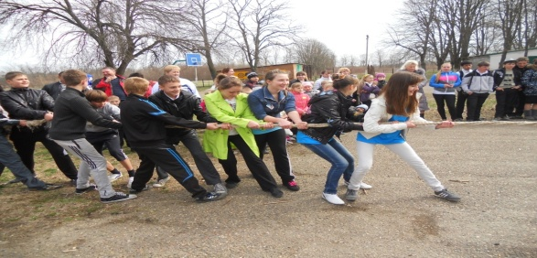 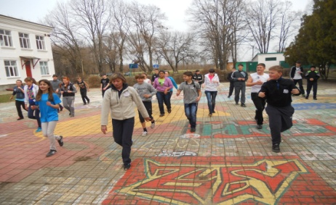

*Классный руководитель. Заключительное слово.*

Какой бы совершенной ни была медицина, она не может избавить от всех болезней. Человек сам дол­жен бороться за свое здоровье, а активный образ жизни поможет ему в этой борьбе.

Решай сегодня, каким ты будешь завтра!

Природа создала всё, чтобы человек был счастлив. Деревья, яркое солнце, чистую воду, плодородную почву.

И нас, людей, сильных, красивых, здоровых, разумных. Человек рождается для счастья, и, кажется, нет места в его душе для злого духа и низменного порока.

Слайд № 20

Помните, что главное слагаемое успеха – это то, что вы действительно захотите испытать счастье дышать свободно, ведь на здоровье влияют: генетические факторы – 15-20%;

состояние окружающей среды – 25%

медицинское обеспечение – 8-10%;

условия и образ жизни людей – 50%

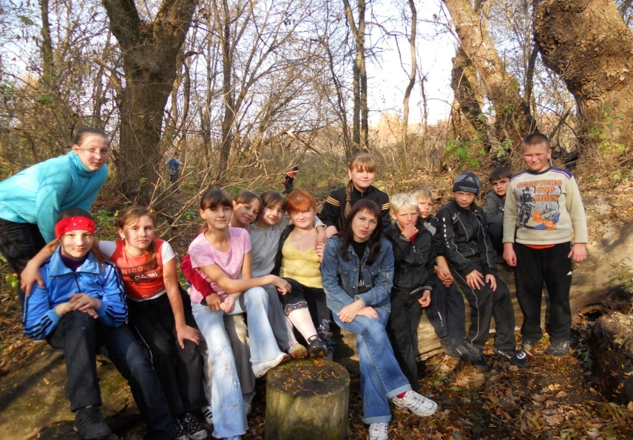

**Будьте здоровы, сильны, красивы! Это сейчас модно и современно!**

Классный руководитель 8б класса Рубцова Т.Н.

Мероприятие о здоровом образе жизни:

**«В здоровом теле-**

**здоровый дух»**



Учитель немецкого языка

МБОУ СОШ №22 пос. Кубань

клас. руководитель 8б класса

Рубцова Татьяна Николаевна